亞東技術學院 101 學年度第 2 學期

第 3 次學務主管會議紀錄

會議時間：102 年 03 月 04 日(一) 上午9:00

會議地點：方城 4 樓 課外組書齋
主 席：李德松學務長
出席人員：沈麗華組長、李靜芳組長、賴月圓主任、郭仲堡主任、陳正道主任、張淑貞組長
缺席人員：
紀 錄：華晟彣
會議紀錄：
- 主題討論
- 獎補助款
- 績效
本次獎補助款有些許項目扣款，請各單位確認所屬業務，查證填報項目績效並規劃改進。
- 資本門確認
資本門請課外組確認各項明細，並請各單位規劃下學期預算，電腦更換應提報總務務，由總務處統一編列購買。
- 大一學院執行方式與內含說明
詳如附件1
主席裁示：學院導師聘任宜呈請校長核示。
- 班會紀錄：呈核方式與意見彙整
主席決議：班會紀錄請課外組承辦人統一將各班會議中所提出問題彙整成表，
班會紀錄單不個別簽核僅存查，謹呈核彙整表即可。
- 原處本部業務交接
主席決議：各項業務交接於會後通知相關人員至處本部辦理。
- 導師暨全校教師聯合研習營規劃詳如附件2，
主席裁示：相關人事作業宜請人事室協助辦理。
- 各組、中心重要計劃工作事項甘特圖呈現
主席決議：
甘特圖如附件3(已修改版本)，請依各組員業務職掌，修改詳列於項目中。
- 臨時動議
提案一
案由：修訂「亞東技術學院服務學習發展委員會設置辦法」，請審議。
【提案單位：課外活動組】
說明：
- 比較龍華科技大學、明志科技大學、致理技術學院三校服務學習委員會執行情形及服務學辦理現況，依教長指示修訂委員會組成人員。。
- 依增加名單，修改服務協委員會總人數。
主席裁示：照案通過
提案二
案由：擬推薦資源教室輔導老師莊柏睿先生參加甄選
「102年度教育部表揚優良 特殊教育人員」，請審議。
【提案單位：諮商中心】
說明：
- 依照教育部台特學(四)字第1020014666函辦理，本校公告甄選無自願報名人員。
- 諮商中心推薦莊栢睿同仁，該員服務於資源教室迄今已達5年，對學生服務深具熱忱，並負責歷年經費規劃申請，輔導學生於101年度參加公務人員身障特考全國榜首，辦理活動任勞任怨是位值得推薦的輔導老師。
- 佐證資料如附件，審議通過後依規定辦理報部。
- 請審議

主席裁示：照案通過。

- 散會 (上午 10：05)
- 附件

公民素養計畫
一、執行：
附件一
主題 | 內容 | 執行狀況及規劃
大一學院 | 學院長
 | 學院助理 | - 學院助理協調各大一新生班參與之課程及活動，並完成後續之結案及經費執行追蹤。並定期安排學院導師及輔導幹部的工作坊課程。  - 因計畫經費不足無法外聘，目前暫由課外組協助辦理。
 | 學院導師 | - 學院導師協助大一新生參與「大學入門」課程及其他畢業門檻的活動參與。  - 預計由未擔任導師職務之教師或職員擔任。  - 每位導師以校內講師鐘點費每小時800元發放，一學期8小時共6400元。
 | 輔導幹部 | - 表現優秀之同學組成輔導幹部團，協助學院導師進行下一學年度新生的輔導工作。  - 由系上導師及系學會推薦未來大一每班2名輔導幹部(2~4年級皆可)，亦可協助新生學輔導事宜。
大學入門 | 1012  執行方式 | - 以目前核心知能講座為主，將五大素養融入講座內容。  - 各單位無須修正目前的活動辦理方式及進度。
 | 1021  執行方式 | - 每周三下午第7&8節開設「必修零學分」之「大學入門」課程。  - 新生班由學院導師及學院助理於期初安排。共安排9次課程及活動。  - 課程包含校內主管演講、校外專家學者演講及校內志工服務。  - 須通過課程委員會。
二、經費：
項目 |  | 單價 | 數量 | 總價 | 說明
各班費用 | 講座鐘點費  (校內) | 800 | 176小時 | 140,800 | 學院導師校內輔導講師費。  (每人每學期8小時*22班)
 | 講座鐘點費  (校外) | 1600 | 44小時 | 70,400 | 大一學院校外專題演講講師費。  (每班1堂*2小時*22班)
 | 工作費 | 103 | 264小時 | 27,192 | 大一學院各班輔導幹部工作費。  (每班12小時*22班)
共同費用 | 印刷費 | 100 | 50份 | 5,000 | 大一學院及大學入門成果手冊印製
 | 雜支 | 6,608 | 1式 | 6,608 | 行政雜支費用
小計 |  | 250,000

101學度全校導師暨全校教師聯合研習營規劃方向說明
附件二
報告日期：102.3.4
一、承辦單位：本校學生事務處、教務處及研究發展處
二、協辦單位：人事室、總務處
三、研習日期：102年7 月中旬，預計2天1夜
四、研習地點：
說明：依「教育部及所屬機閞學校辦理各類會議講習訓練與研討（習）會相關管理措施及改進方案」第四款，優先序如下：學校場地＞所在地或鄰近地區之訓練機關場地＞教育部委外經營場地＞其他;地點建議方案如下：
項次 | 建議地點
方案一 | 亞東技術學院有庠B1
方案二 | 劍潭青年活動中心
方案三 | 金山青年活動中心
方案四 | 復興鄉青年活動中心
五、參加對象及人數：本校專任教師（約159人）、導師及工作人員，預計200人。
六、辦理方式：以專題演講、實務分享及綜合座談方式進行，議程規劃建議如下：
(一)由三處（教、學、研發）依業務及客群規劃1-2場2小時專題演講。
(二)由三處（教、學、研發）依業務及客群邀請校內（外）於教學、輔導或研發領域表現優良進行1場約1小時實務分享。
(三)最後一天邀請校長主持結業式。
(四)因活動為期兩天，可安排一場團體課程。
七、經費需求預估：約需活動經費432,300元，部分依規定建議不適合由學輔款支應，學輔款可支應項目為2-3-2-1導師會議暨輔導知能研習活動（執行單位：諮商中心），預估說明如下表所示。
(一)經費預算表
編號 | 支出項目 | 預算金額 | 計算說明 | 備註
1 | 講座鐘點費 | 24,800 | 校外講師1600元*2時*7場=22,400  實務分享（校內）800*1時*3場=2,400 | 可由學輔款  補助款支應
2 | 講座交通補助費 | 3,500 | 校外講師500元*7人=3,500
3 | 場地使用費 | 32,000 | 以租借復興鄉青年活動中心大禮堂（350人）  為例16000元/全日*2日
4 | 場地佈置費 | 2,000 | 紅布條2000元*1條
5 | 印刷費 | 30,000 | 研習講義150元*200=30,000 | 可由學輔款  配合款支應
6 | 交通車租用費 | 40,000 | 10,000元/部*4部 | 可由學輔款  支應
7 | 膳食費 | 55,000 | 275元*200人=55,000 | 可由學輔款  支應
8 | 住宿費 | 240,000 | 1,200元*200人=240,000
9 | 雜支 | 5,000 | 本項最多不得超過業務費之6%電池、紙  張等活動所需雜項費用
 | 總計 | 432,300
(二)有關辦理導師、教師兩天一夜之研習活動，經費可支用來源建議如下：
1.經費來源： 102年度亞東技術學院學生事務與輔導工作計畫經費（教育部尚未審核）
編號 | 工作項目 | 經費概算 |  | 合計
 |  | 配合款 | 補助款
2-3-2-1 | 導師會議暨輔導知能研習活動 | 30,000 | 50,000 | 80,000
但需詢問諮商中心於計畫填報時之規劃，或單位內預算是否尚有導師知能研習之經費剩餘款。
2.經費支用原則：
(1)教育部補助私立大專校院學生事務與輔導工作經費及學校配合款實施要點
(2)教育部補助私立大專校院學生事務與輔導工作經費問與
(3)教育部補助及委辦計畫經費編列基準表
(4)教育部及所屬機關學校辦理各類會議、講習訓練或研討（習）會相關管理措施及改
進方案
(5)支出對象以學生優於導師，導師優於非導師為原則，主要用於輔導或研習活動。
(6)導師輔導知能研習活動應妥為規劃符合導師教育專業知能之研習性課程。
八、活動評估方式：以會後問卷調查方式進行成效評估。
九、後續辦理及其他單位協助事項：
(一)邀請教務處及研發處安排窗口一名及相關工作人員；
(二)邀請教務處及研發處共同撰擬實施計畫及議程；
(三)如需借用場地請總務處協助場地借用議價事宜；
(四)請人事室協助研習活動公告事宜；
十、如有未盡之事宜，依 鈞長建議修訂之。

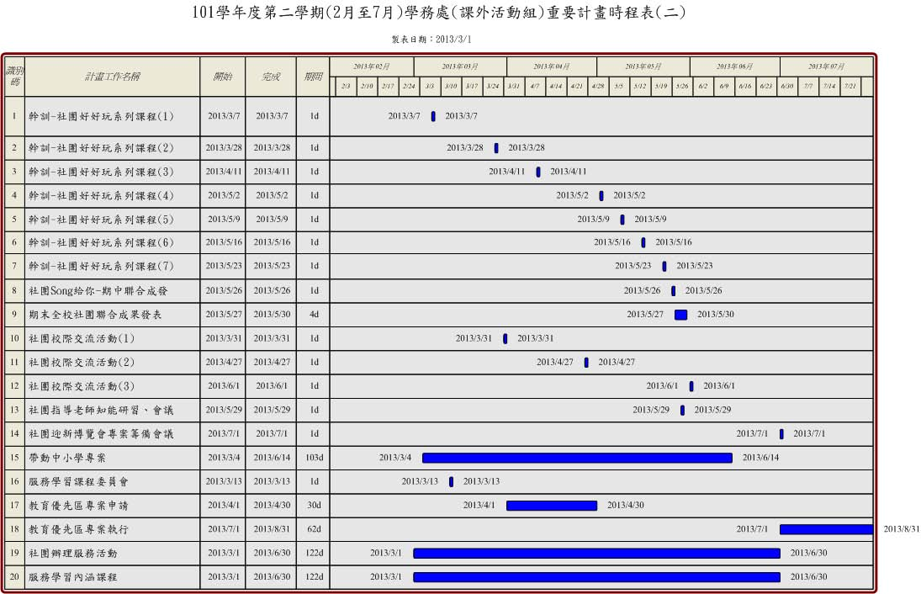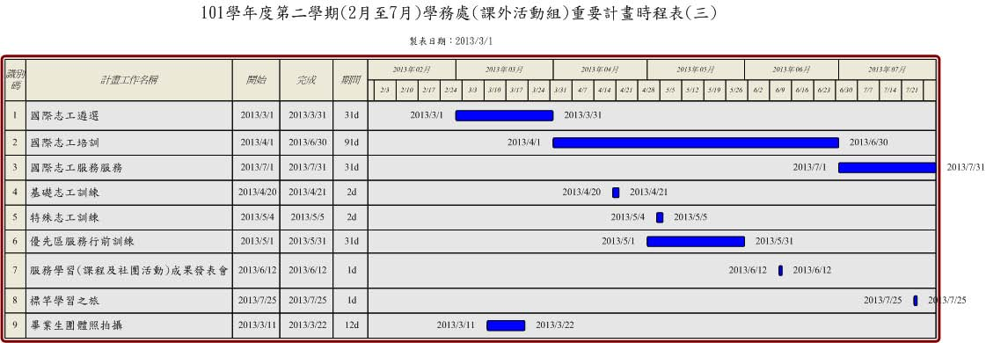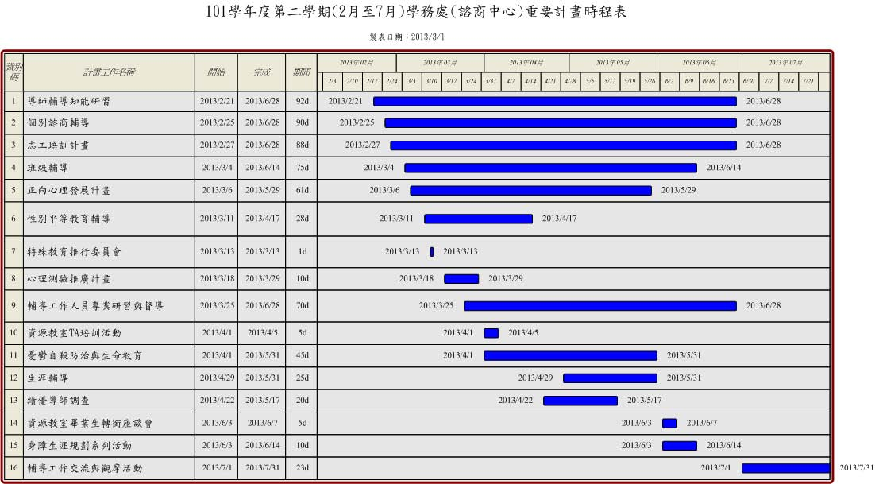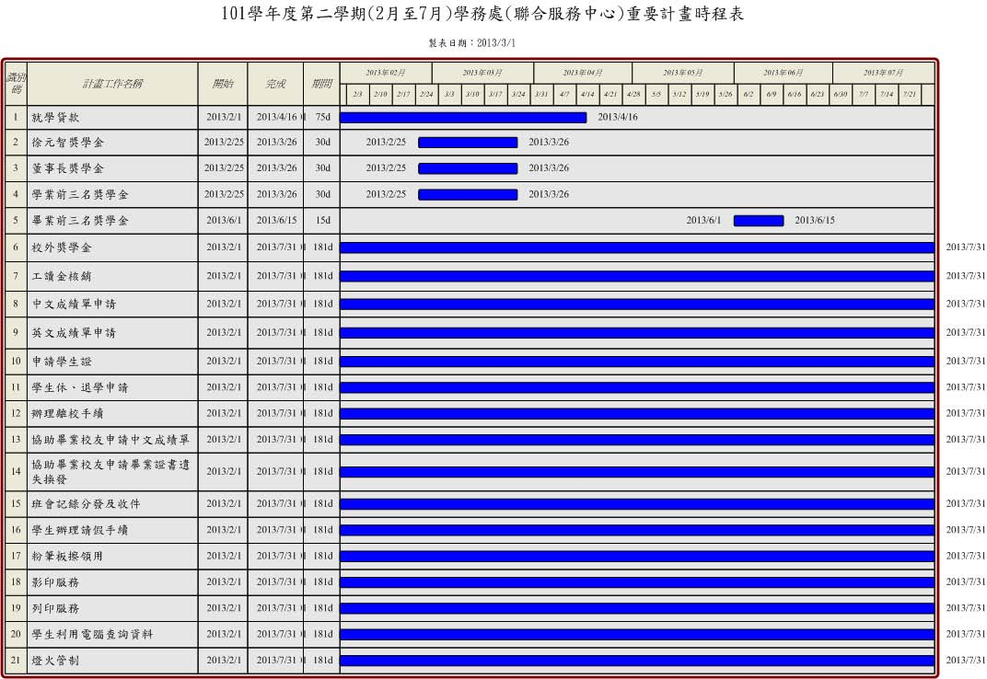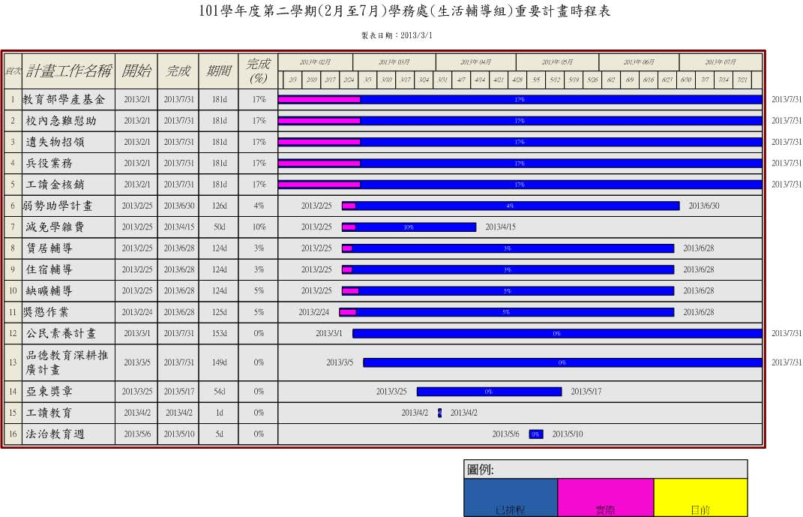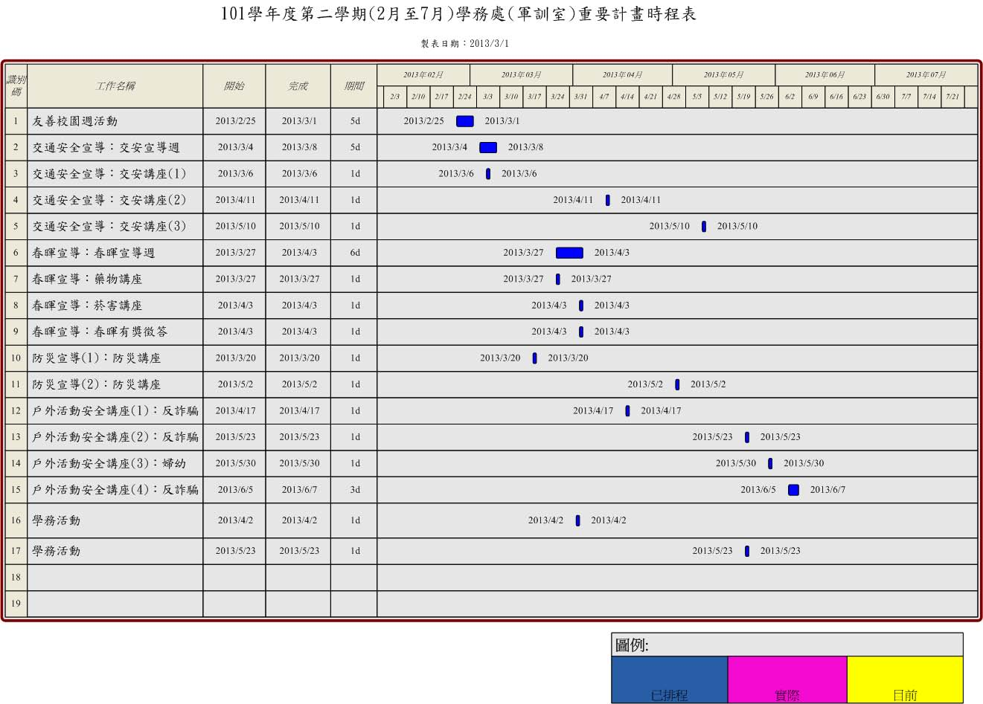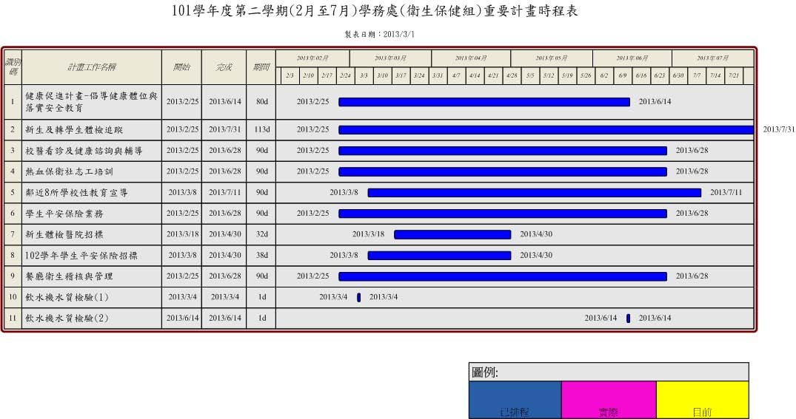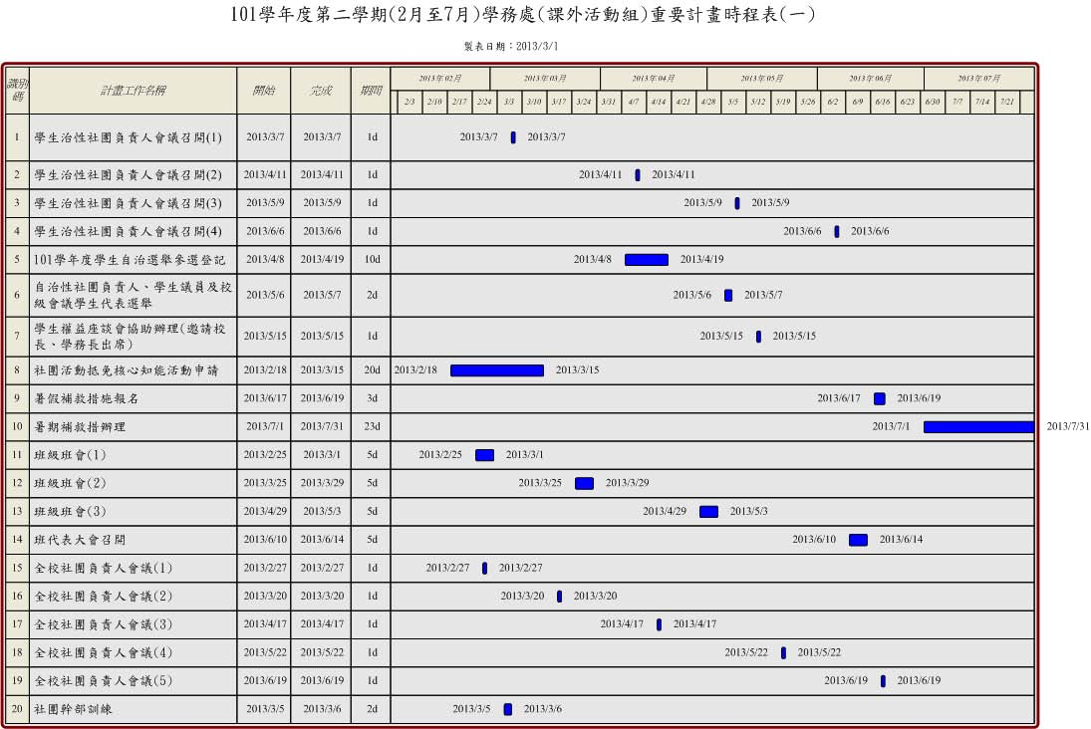
附件三

